

Глоссарий

Аутизм - расстройство, возникающее вследствие нарушения развития головного мозга и характеризующееся выраженным и всесторонним дефицитом социального взаимодействия и общения, а также ограниченными интересами и повторяющимися действиями. Все указанные признаки проявляются в возрасте до трёх лет. Схожие состояния, при которых отмечаются более мягкие признаки и симптомы, относят к расстройствам аутистического спектра.

Дети с ограниченными возможностями - дети с физическими и (или) психическими недостатками, имеющие ограничение жизнедеятельности, обусловленное врожденными, наследственными, приобретенными заболеваниями или последствиями травм, подтвержденными в установленном порядке.

Инклюзивное (включенное) образование, инклюзия - ЮНЕСКО понимает инклюзию как «позитивную реакцию на разнообразие учащихся и восприятие их индивидуальных отличий не как проблемы, а как возможность обогатить учение». Инклюзия - это процесс интеграции детей в общеобразовательный процесс независимо от их половой, этнической и религиозной принадлежности, прежних учебных достижений, состояния здоровья, уровня развития, социально- экономического статуса родителей и других различий. Инклюзивное образование предполагает совместное обучение и доступность качественного образования для всех на основе создание образовательного пространства, соответствующего различным потребностям всех детей. В международной практике старый термин «интегрированное образование», описывающий данный процесс только в отношении детей с особенностями психо-физического развития, был заменен термином «инклюзивное образование», описывающий данный процесс в отношении всех детей. Инклюзивное образование - подход, который стремится развить методологию, в центре которого находится ребенок и его разнообразные образовательные потребности.

Инвалид - человек, имеющий нарушения здоровья со стойким расстройством функций организма, в том числе с поражением опорно-двигательного аппарата, недостатками зрения и дефектами слуха, приводящими к ограничению жизнедеятельности и вызывающими необходимость его социальной защиты.

Контактный телефон:

32-52-77

отдел психолого-педагогического сопровождения и здоровьесбережения

МБУ «Научно-методический информационный центр»

Управление образования администрации
города Белгорода
МБУ «Научно-методический информационный центр»
Муниципальное бюджетной общеобразовательное учреждения
Средняя общеобразовательная школа № 43 г. Белгорода

Семинар заместителей директора, курирующих вопросы здоровьесбережения и тьюторов общеобразовательных учреждений

Создание специальных условий для инклюзивного образования детей

с расстройствами аутистического спектра

с учетом психофизических особенностей развития

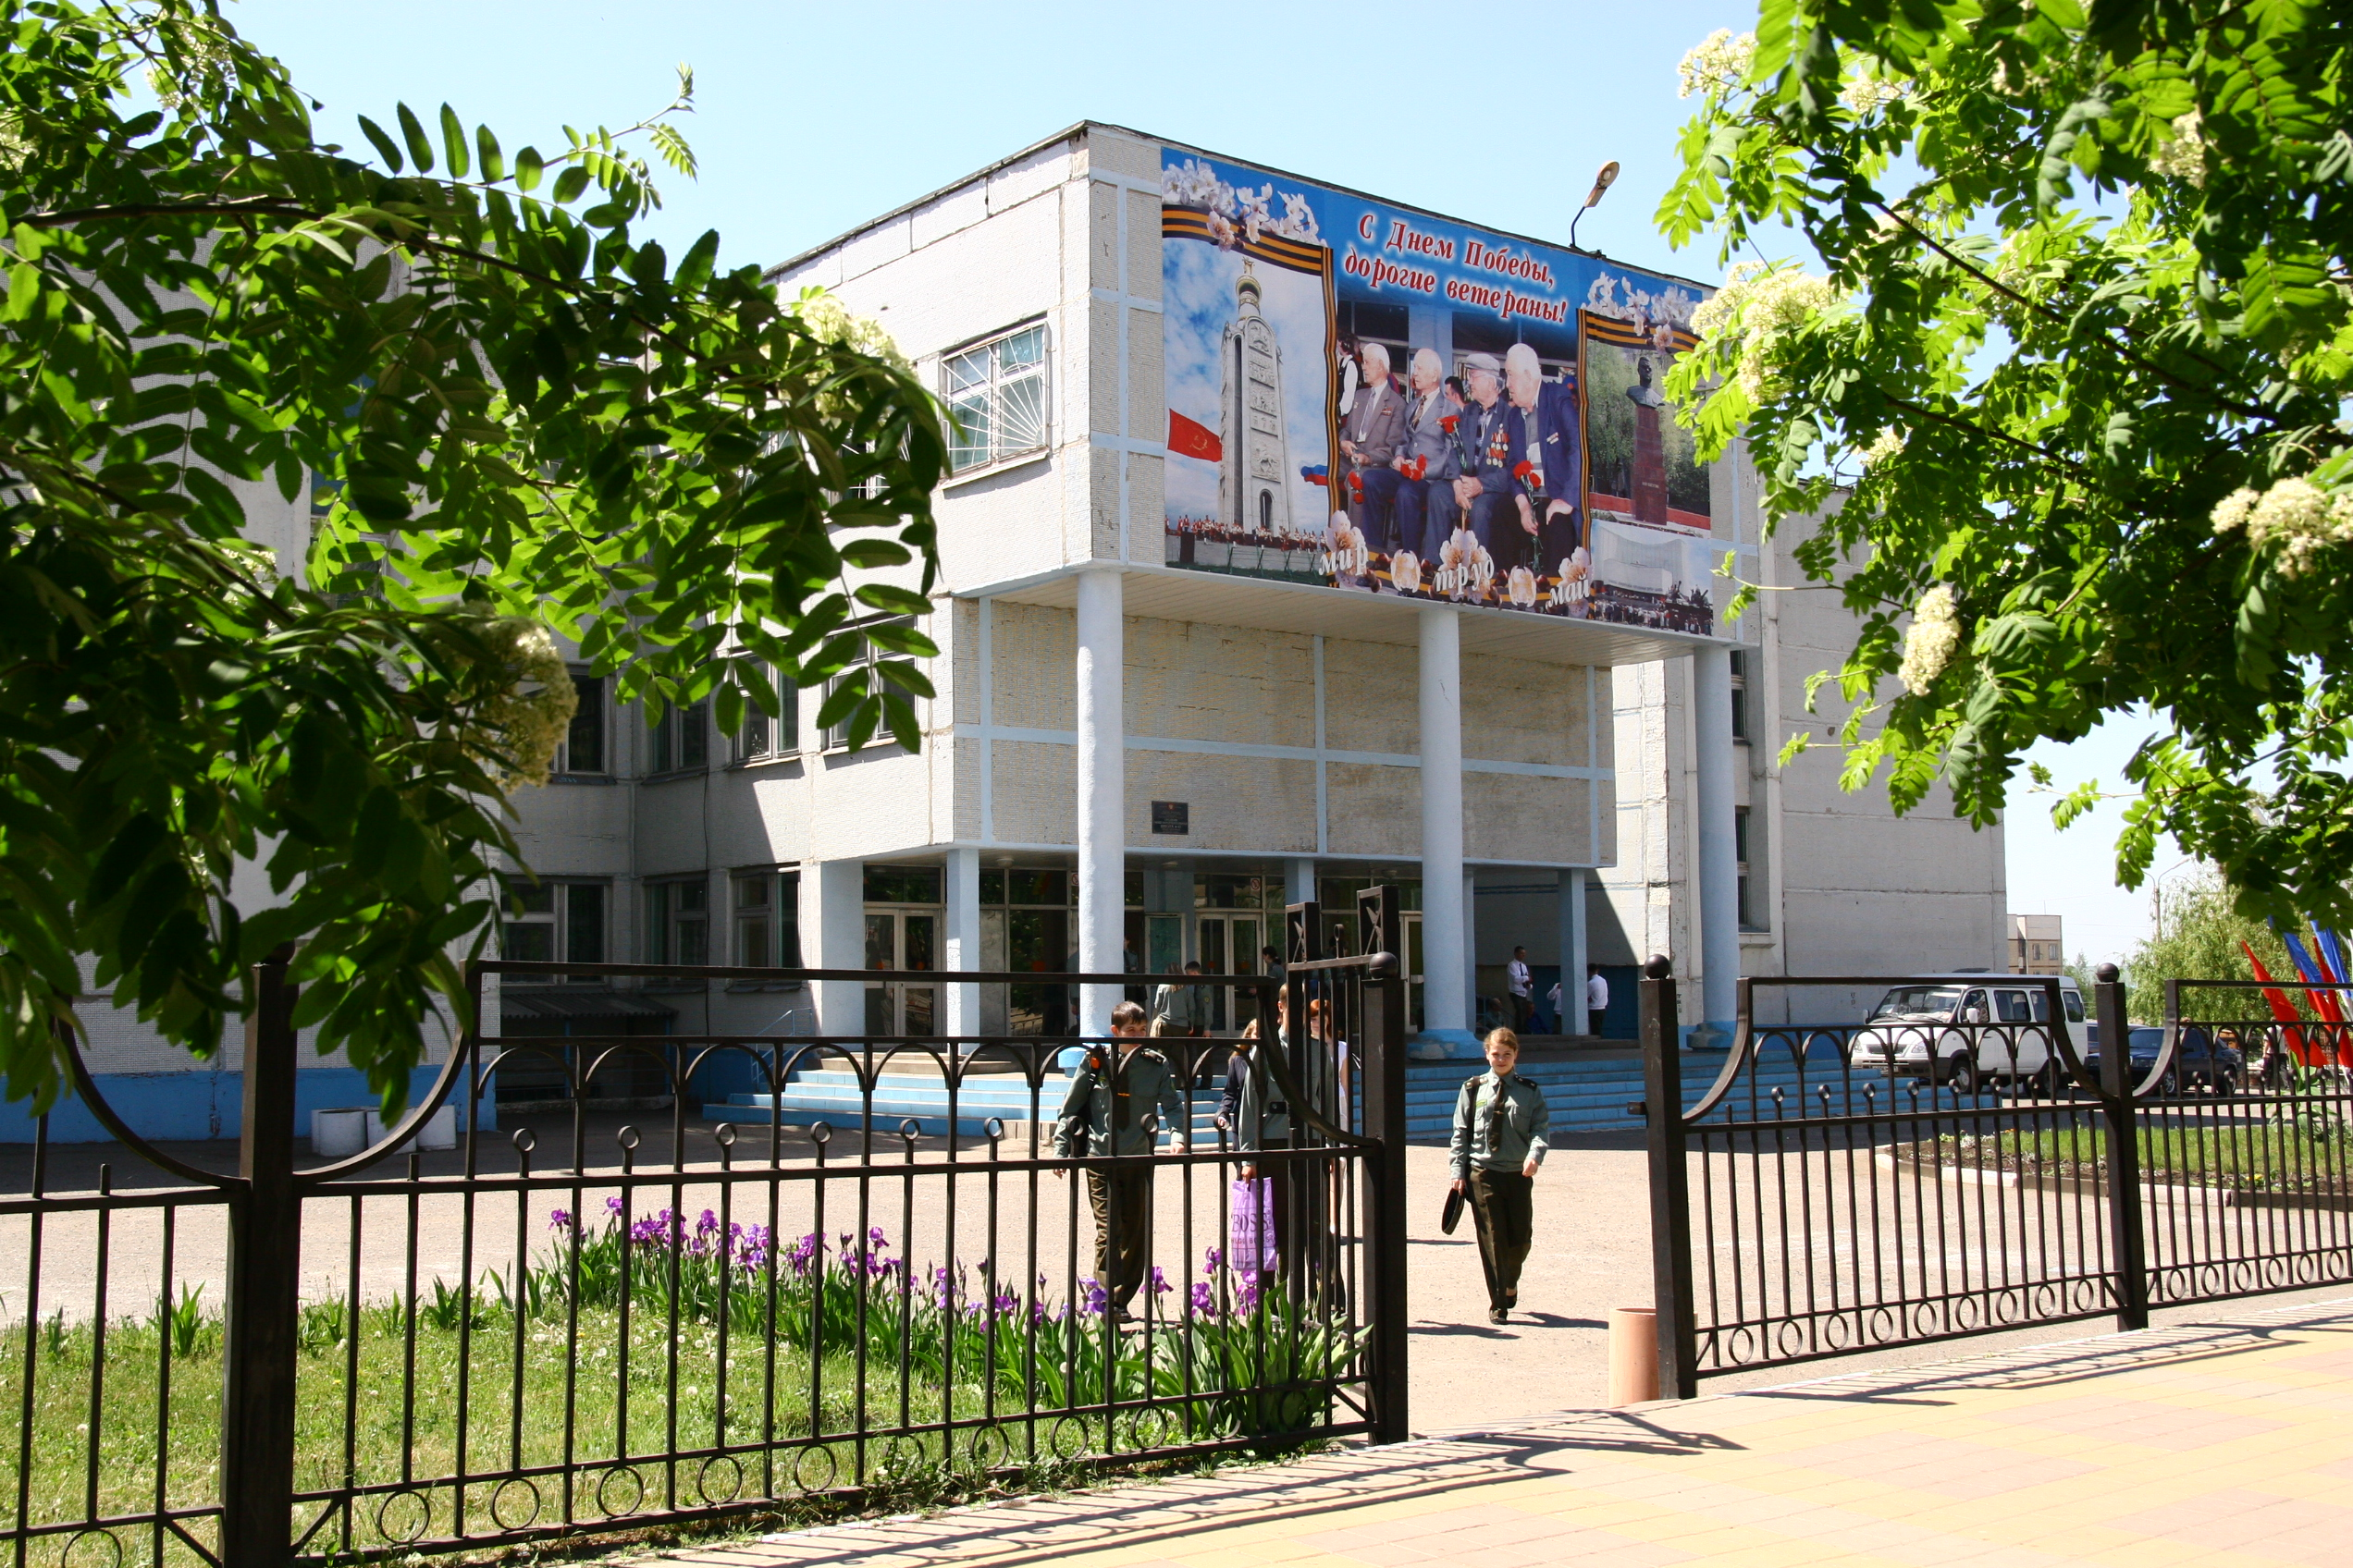

12 декабря 2017 года
Цель: повышение профессиональной компетентности заместителей директора и тьюторов по вопросам организации инклюзивного образования детей с РАС.
Задачи:
- Рассмотреть современные подходы к организации образовательной среды для обучающихся с РАС в соответствии с требованиями ФГОС НОО обучающихся с ОВЗ и ФГОС образования обучающихся с умственной отсталостью (интеллектуальными нарушениями).
- Познакомить педагогов с теоретическими аспектами индивидуального сопровождения обучающегося с ОВЗ, в том числе детей с РАС.
- Мотивировать педагогов на совершенствование профессиональной деятельности в вопросах инклюзивного образования.
- Познакомить педагогических работников с информационными ресурсами по теме семинара.
- Транслировать опыт работы педагогов МБОУ СОШ № 43 по созданию специальных условий для обучения, воспитания и развития детей с РАС.

План проведения семинара
13.30-14.00 | Встреча и регистрация участников семинара  Павлова О.В., заместитель директора МБОУ СОШ № 43
14.00-14.05 | Открытие семинара. Приветственное слово к участникам семинара. Знакомство с планом работы  Лебедева С.В.,  старший методист МБУ НМИЦ
14.05-14.15 | Выступление  «Организация специальных образовательных условий для инклюзивного образования детей с расстройствами аутистического спектра (из опыта работы МБОУ СОШ № 43)»  Карташова Е.С.,  директор МБОУ СОШ № 43
14.15-14.30 | Экскурсия  «Использование специальных возможностей общеобразовательного учреждения для организации обучения детей с расстройствами аутистического спектра»  Колесникова Л.А.,  педагог-психолог,  Плеханова А.Ю.,  учитель-дефектолог  МБОУ СОШ № 43
14.30-  14.50 | Выступление  «Организация комплексного сопровождения обучающихся с РАС в соответствии с требованиями специальных ФГОС»  Кузнецова Ю.А.,  старший методист МБУ НМИЦ
14.50-  15.20 | Выступление. Презентация  «Взаимодействие учителя и тьютора при обучении ребёнка с РАС в общеобразовательном классе»  Коноваленко Е.А.,  учитель начальных классов,  Галкина А.Н.,  тьютор,  Колениченко Н.В.,  тьютор МБОУ СОШ № 37
15.20-15.35 | Просмотр видеофрагмента урока «Особенности организации урока русского языка для детей с РАС»  Плеханова А.Ю.,  учитель-дефектолог  МБОУ СОШ № 43
15.35-15.45 | Работа в группах  «Инклюзивный подход при адаптации учебного материала урока»  Грибова М.М.,  учитель начальных классов  МБОУ СОШ №43
15.45-16.05 | Педагогическая мастерская  «Формирование учебной деятельности обучающихся с РАС в процессе развития коммуникации на уроках музыки»  Чайкина Н.А.,  учитель музыки  МБОУ СОШ № 43
16.05-16.10 | Презентация  «Обзор информационных ресурсов по вопросам организации инклюзивного образования детей с РАС»  Лебедева С.В.,  старший методист МБУ НМИЦ
16.10-16.20 | Рефлексия  Колесникова Л.А.,  педагог-психолог  МБОУ СОШ № 43
16.20-16.30 | Разное  Кузнецова Ю.А.,  Лебедева С.В.,  старшие методисты  МБУ НМИЦ

